«Дыхание с вертушкой»
Цель: улучшить функцию внешнего дыхания, осваивать носовое дыхание.
Оборудование: картинки с изображением птиц, животных, людей, растений.
Ребенок находится в положении сидя. Взрослый произносит рифмовку:
Носиком дышу свободно,
Тише - громче, как угодно.
Без дыханья жизни нет,
Без дыханья меркнет свет.
Дышат птицы и цветы,
Дышим он, и я, и ты.
(Вдохи всем телом после каждой строчки).
Оборудование: вертушка.

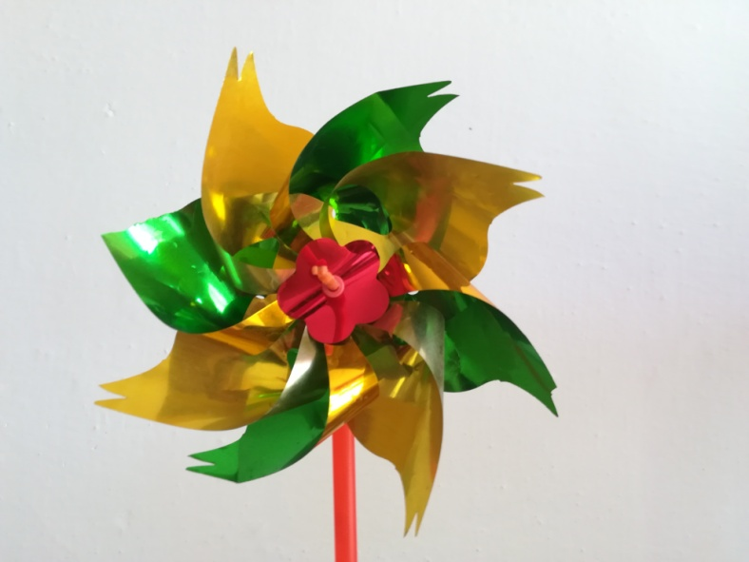

«Подуем на листочки»
Цели: тренировка навыка правильного носового дыхания; формирование углубленного выдоха.
Оборудование: Пособие-тренажер «Деревце».
Мы листочки, мы листочки,
Мы веселые листочки,
Мы на веточках сидели,
Ветер дунул – полетели.
Воспитатель показывает правильное выполнение упражнения: носом вдохнули, сложили губы трубочкой и долго дуем на листочки, как ветерок. Следить за тем, чтобы при вдохе рот был закрыт.
Повторить 4-5 раз.

«Понюхаем цветочек»
Цели: формирование углубленного вдоха; тренировка правильного носового дыхания.
Оборудование: цветок.

Здравствуй, милый мой цветок.
Улыбнулся ветерок.
Солнце лучиком играя,
Целый день тебя ласкает.
Воспитатель показывает правильное выполнение упражнения: глубокий вдох при спокойно сомкнутых губах.
Повторить 4-5 раз.

«Листопад»
Цель: выработать более глубокий вдох и более длительный выдох.
Оборудование: листочки из тонкой бумаги.
Вырезать листочки из тонкой цветной бумаги и предложите ребенку "устроить листопад" - сдувать листочки с ладони.

«Дует ветерок»
Цель: развивать фонационный (озвученный) выдох, слуховое и зрительное внимание, мелкую моторику; активизировать мышцы губ.
Педагог приглашает детей на прогулку. Дети встают друг за другом и "змейкой" двигаются вперед. По сигналу взрослого останавливаются и выполняют движения:
Золотое солнышко по небу катается
С утра улыбается,
А улыбки-лучи очень горячи
(дети раскрывают пальцы на правой руке,
изображая "солнышко" и встают в круг).
Что было дальше?
Солнышко зашло за тучу (дети сжимают пальцы левой руки в кулак, изображая "тучку").
Вдруг подул ветерок,
А гудел он так: У-У-У
(дети делают носом вдох и произносят на выдохе этот звук).
«Жук»
Цель: развивать фонационный (озвученный) выдох.
Оборудование: предметная картинка "жук".
(Проводится, если ребенок правильно произносит звук "ж").
Ребенок стоит, руки на поясе, корпус поворачивает вправо-влево, произнося звук "ж". Взрослый произносит рифмовку:
Мы жуки, мы жуки, мы живем у реки,
Мы летаем и жужжим, соблюдаем свой режим.

